Shadowsocks翻墙配置说明文档

**准备软件**：

1. Shadowsocks客户端，window客户端已经传到群共享了
2. 浏览器插件（可选，装了比较方便切换）：

火狐：可安装FoxyProxy插件，安装地址：<https://addons.mozilla.org/en-US/firefox/addon/foxyproxy-standard/>

Chrome: 可安装Proxy SwitchySharp插件，安装方法，

步骤

1. 打开shadowsocks客户端，右键点击图标，选择服务器->扫描屏幕二维码，扫描如下的二维码：





之后保持该程序后台运行即可

2 浏览器配置：

**Firefox:**

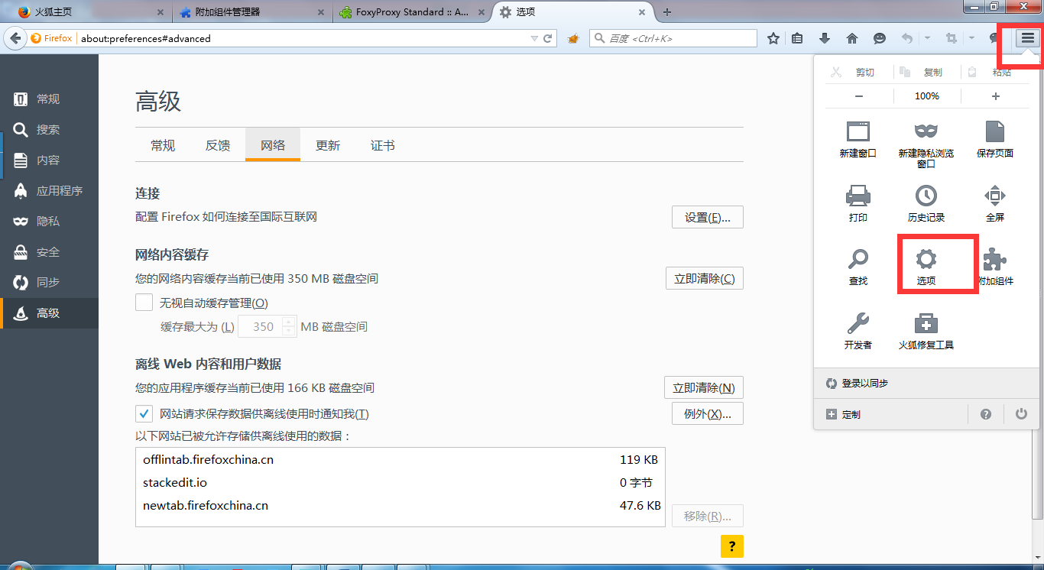

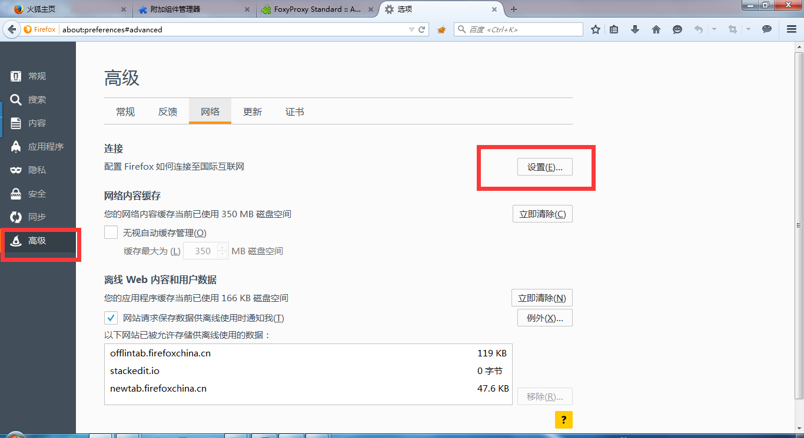

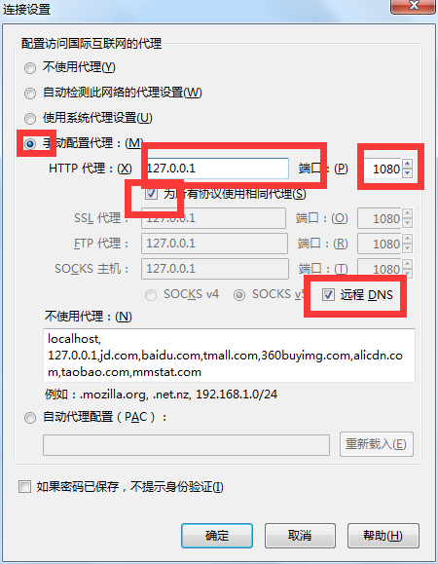

**Chrome配置：**

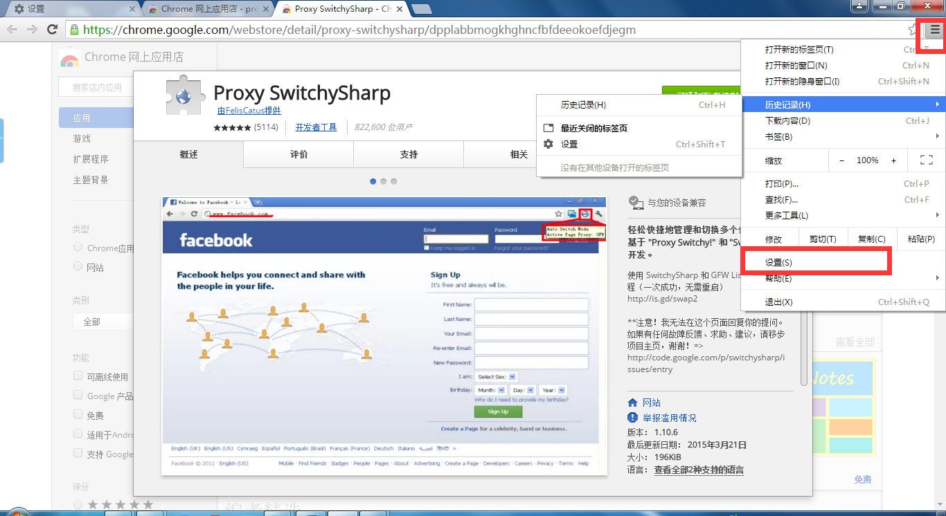

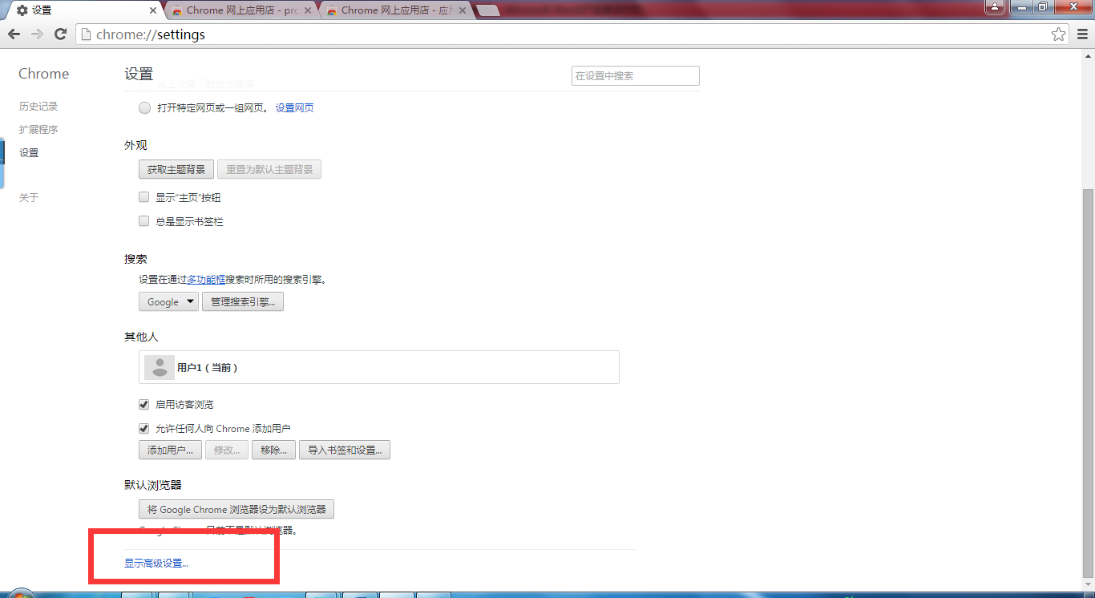

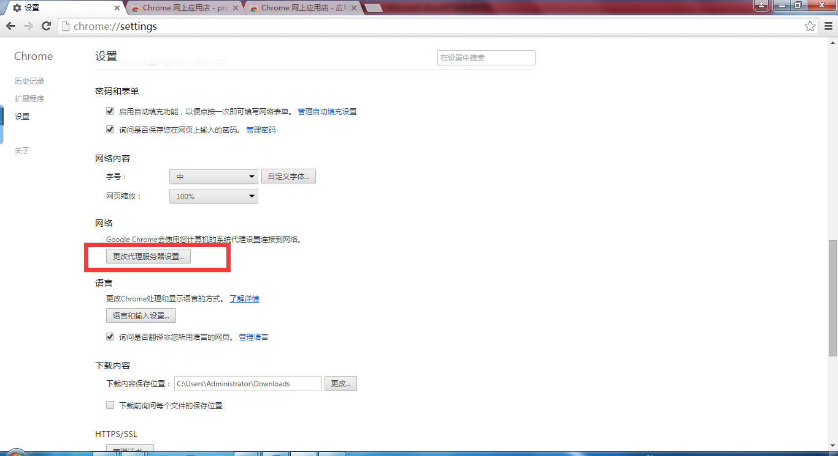

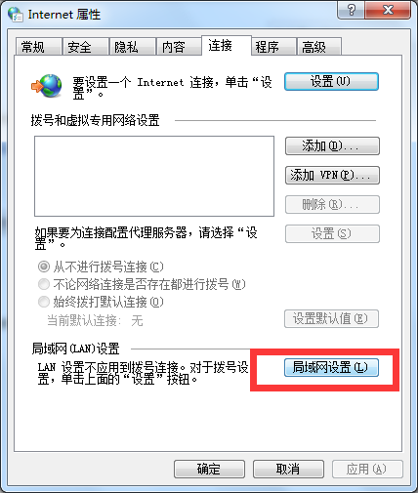

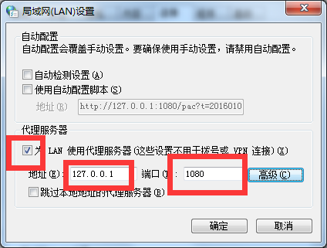

火狐浏览器插件FoxyProxy的配置：

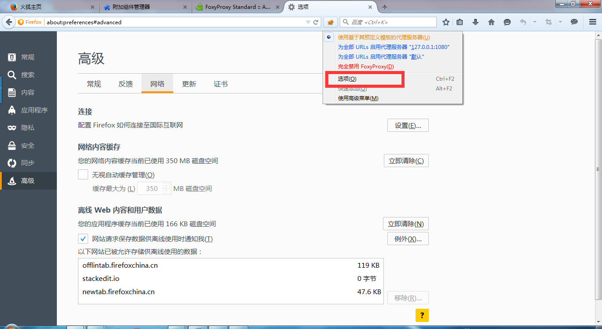

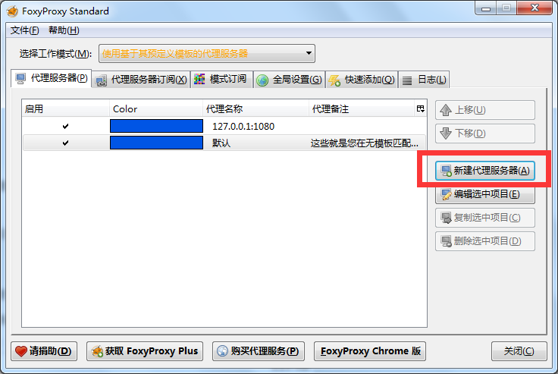

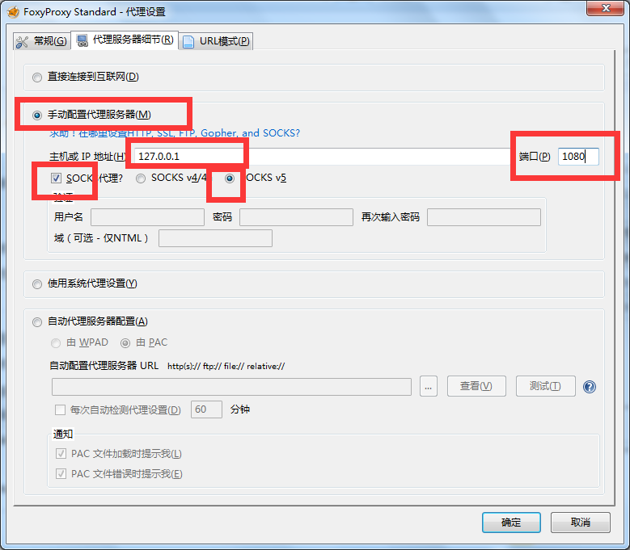

配置后右键代理图标，选择代理对应代理即可

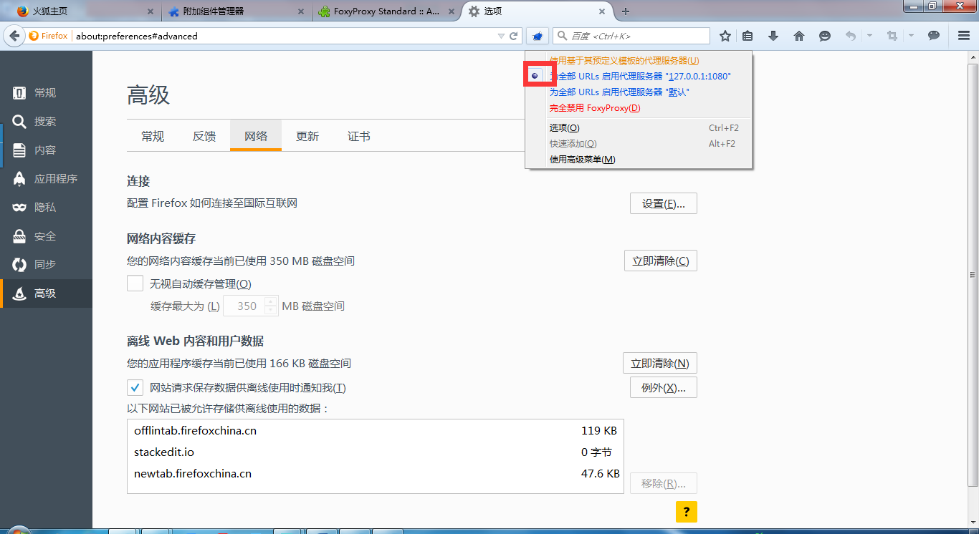

注意：

1 走代理的话，会导致正常上网速度变慢，所以建议不需要翻墙时关闭代理

2 不要用代理看片

有问题，联系qq:812674168